TRƯỜNG THCS CẤP TIẾN

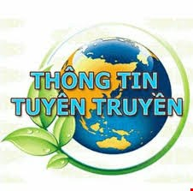
BÀI TUYÊN TRUYỀN VỀ RÁC THẢI NHỰA
( Tuyên truyền cho học sinh trong buổi chào cờ tháng 10/2022)
Ô nhiễm môi trường là một trong những vấn đề cấp bách hiện nay, nó đe dọa đa dạng sinh học, biến đổi khí hậu và nhiều hệ lụy khác mà con người phải gánh chịu. Giáo dục cho mọi người ý thức bảo vệ môi trường là một giải pháp bảo vệ môi trường cho tương lai. Đặc biệt là đối với rác thải nhựa,với đặc tính bền vững trong tự nhiên, rác thải nhựa (chai nhựa, túi ni-lông, hộp đựng đồ ăn, cốc…) cùng với các chất gây ô nhiễm môi trường khác đã và đang tác động tiêu cực đến môi trường và sức khỏe con người trên toàn thế giới.
Túi nilon đã trở thành vật dụng khó có thể thiếu trong cuộc sống thường ngày. Nó gắn với thói quen cố hữu của không ít người dân. Với ưu điểm bền, chắc, tiện dụng và giá thành thấp, túi nilon được sử dụng phổ biến và hầu như có mặt ở mọi nơi, từ cửa hàng nhỏ lẻ đến các siêu thị và những trung tâm thương mại lớn.
Hiện nay con người đang quá phụ thuộc vào vật dụng nhựa dùng một lần, từ đó gây ra những hậu quả nghiêm trọng đến môi trường.
Tác hại nguy hiểm nhất của túi nilon tới môi trường chính là tính chất rất khó phân hủy trong điều kiện tự nhiên. Chiếc túi nilon nhỏ bé và mỏng manh như vậy nhưng lại có quá trình phân hủy có thể kéo dài từ 500 đến 1.000 năm nếu không bị tác động của ánh sáng mặt trời.
Sự tồn tại của nó trong môi trường sẽ gây ảnh hưởng nghiêm trọng tới đất và nước, bởi túi nilon lẫn vào đất sẽ làm thay đổi tính chất vật lý của đất gây xói mòn đất, làm cho đất không giữ được nước, dinh dưỡng, ngăn cản ôxy đi qua đất ảnh hưởng đến sinh trưởng của cây trồng.
Nếu túi nilon bị vứt xuống ao, hồ, sông ngòi sẽ làm tắc nghẽn cống, rãnh, kênh, rạch, gây ứ đọng nước thải và ngập úng dẫn đến sản sinh ra nhiều vi khuẩn gây bệnh.
Nghiêm trọng hơn, môi trường đất và nước bị ô nhiễm bởi túi nilon sẽ ảnh hưởng trực tiếp và gián tiếp tới sức khỏe con người. Thực tế nhiều loại túi nilon được làm từ dầu mỏ nguyên chất khi chôn lấp sẽ ảnh hưởng tới môi trường đất và nước, còn đốt chúng sẽ tạo ra khí thải có chất độc dioxin và furan gây ngộ độc, ảnh hưởng tuyến nội tiết, gây ung thư, giảm khả năng miễn dịch,…
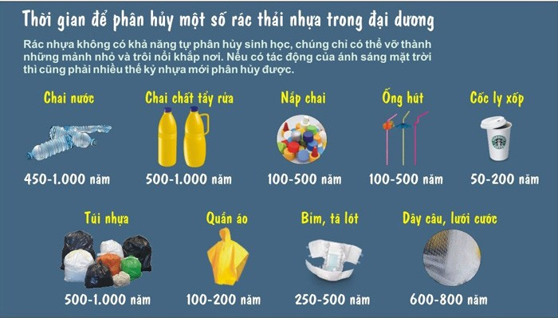

Để giảm thiểu tối đa tác hại của túi nilon nguời sử dụng cần hạn chế sử dụng túi nilon thông thường bằng cách sử dụng túi dùng nhiều lần và có khả năng phân huỷ sinh học khi đi mua hàng; không nên dùng túi nilon rẻ tiền, có màu để đựng thực phẩm, đặc biệt là không được dùng để đựng thực phẩm nóng, có vị chua. Sau khi sử dụng xong không được tự ý đốt hay chôn lấp mà phải phân loại riêng túi nilon để công ty môi truờng thu gom và tiêu huỷ theo quy định
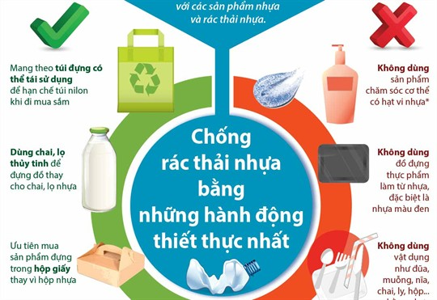

Trường THCS Cấp Tiến với 9 lớp 322 học sinh , hàng ngày các em sử dụng hàng trăm vật dụng bằng túi nilon để đựng đồ ăn sáng, ống hút, vỏ kẹo, vỏ bánh vv… Vì vậy nếu tính theo tháng thì số lượng sử dụng đồ nhựa là vô cùng lớn ảnh hưởng không nhỏ đến đời sống con người. Thậm chí có nhiều học sinh ý thức kém còn vứt rác bừa bãi nơi sân trường, bồn hoa, lớp học, rãnh nước… Gây tắc nghẽn dòng nước, ô nhiễm nơi sinh hoạt, mất vệ sinh nơi công cộng. Mỗi học sinh, các em hãy nêu cao tinh thần trách nhiệm, tích cực tham gia, tổ chức các hoạt động chống rác thải nhựa bằng các sáng kiến và hành động cụ thể, thiết thực. Thay đổi thói quen, nói không với các sản phẩm nhựa sử dụng một lần, túi nilon thông qua việc mua sắm, trong sinh hoạt, làm việc, lao động thường ngày; sử dụng thay thế bằng các loại sản phẩm thân thiện với môi trường. Tham gia tích cực các hoạt động bảo vệ môi trường tại nơi sinh sống , trong trường học bằng những hành động nhỏ nhất như phân loại, tái chế, tái sử dụng chất thải, sử dụng tiết kiệm nguyên, nhiên liệu; lên án kịp thời những hành vi gây ô nhiễm môi trường, thói quen sử dụng lãng phí tài nguyên, năng lượng…
Các em học sinh thân mến!
Chúng ta hãy nói không với sử dụng túi nilon trong cuộc sống và sinh hoạt hàng ngày./.

